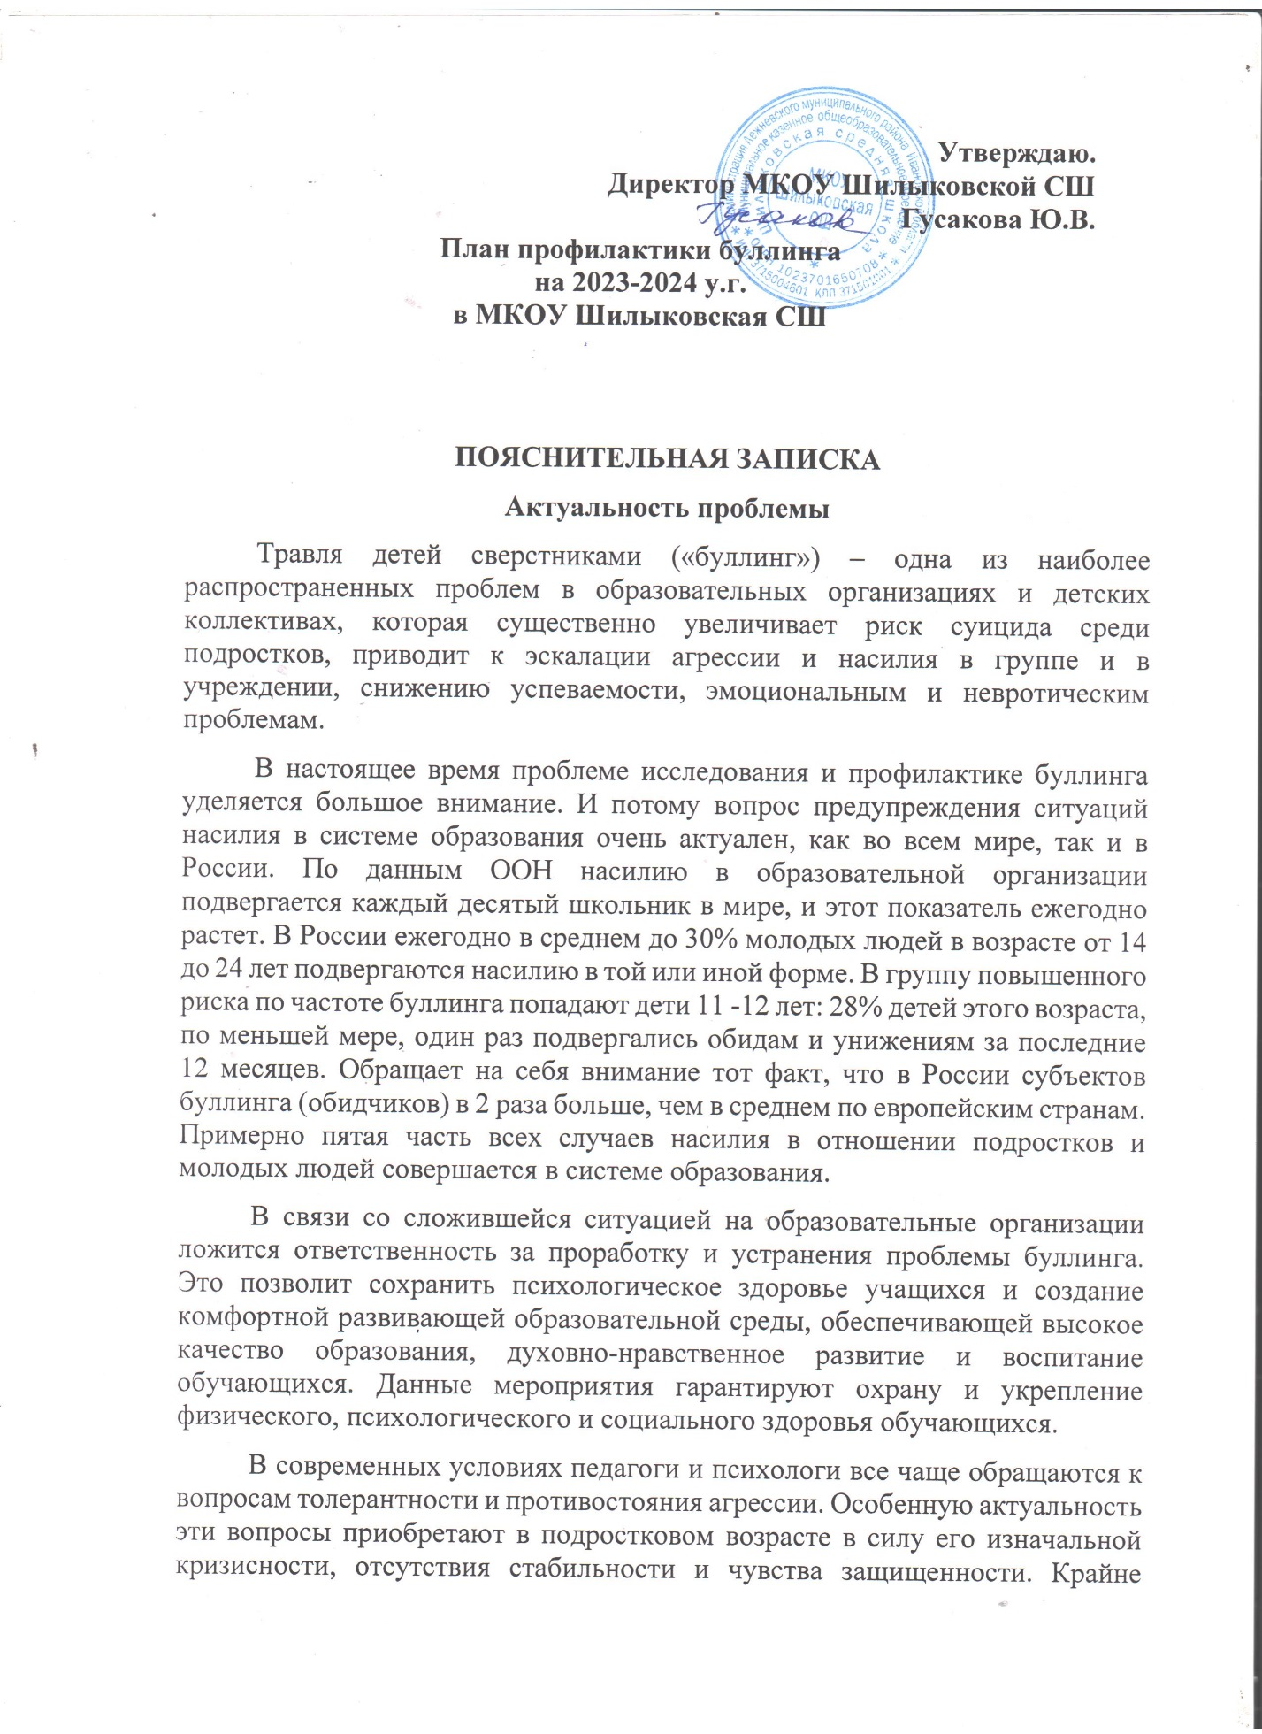актуальным становится вопрос о психологической безопасности образовательной среды и профилактики негативных явления.

Англоязычное слово «**буллинг**» (bullying) становится в последнее время общепринятым для обозначения школьной травли и обозначаеттравлю, повторяющуюся агрессию по отношению к определенному субъекту, включающую в себя принуждение и запугивание. Однако это явление имеет много «лиц». Так, **моббинг, буллинг, хейзинг, кибермоббинг и кибербуллинг**– англоязычные названия разновидностей этого опасного явления. И для того, чтобы определить направления профилактической работы, субъекты воздействия, необходимо дифференцировать вышеуказанные понятия.

**Моббинг**(англ. mob – толпа)**–**это форма психологического насилия в виде массовой травли человека в коллективе.

**Школьный моббинг**– это разновидность эмоционального насилия в школе, когда класс или большая часть класса ополчается на кого-то одного и начинает его травить с какой-либо целью. Тех, кто травит, называют мобберами, а тех, кого травят, — «жертвами».

**Моббинг**– это своего рода «психологический террор», включающий систематически повторяющееся враждебное и неэтичное отношение одних людей, направленное против других, в основном одного человека. Например, моббинг против «новичка».

Формы моббинга: насмешки над физическими недостатками, изоляция, отвержение, подразнивание, толкание, высмеивание одежды и т.д.

**Буллинг** (англ. bullying, от bully — хулиган, драчун, задира, грубиян, насильник) — это систематическое, регулярно повторяющееся насилие, травля со стороны одного школьника или группы школьников в отношении отдельного школьника, который не может себя защитить.

**Буллинг**– это психологический террор. Он всегда преследует цель — затравить жертву, вызвать у нее страх, деморализовать, унизить, подчинить. Обидчики дают ребенку неприятные прозвища, обзывают, бойкотируют, угрожают, отбирают личные вещи или намеренно портят их, бьют или пинают, заставляют делать неприглядные и оскорбляющие достоинство действия, распространяют лживые сведения, сплетни и слухи, исключают ребенка из круга общения, совместных занятий, игр, игнорируют и т.д. Обидчики — булли — чрезвычайно изобретательны.

Обидчиками могут быть и девочки-подростки, ибо буллинге зависит от пола, роста, национальности или предпочтений. Он просто есть и все, как элемент школьной жизни. Повод может быть самым разным. Поэтому пострадать от буллинга может любой ученик. При этом зачастую могут даже отсутствовать какие-либо конкретные основания для агрессии. Объектом буллинга чаще всего выбирают тех, кто отличается от других детей и не может себя защитить.

По сути моббинг и буллинг схожие понятия — это травля. В то же время буллинг отличается от моббинга тем, что в роли преследователя выступает не весь класс, а конкретный ученик или группа учеников, которые имеют авторитет.

**Хейзинг**(англ. *hazing*) — неформальные ритуальные насильственные обряды, исполняемые при вступлении в определенную группу, и для дальнейшего поддержания иерархии в этой группе. В большей степени хейзинг характерен для закрытых (военизированных, спортивных, интернатных, и др.) учреждений.

**Хейзинг**– это неуставные отношения в коллективе, например, известная у нас «дедовщина».

**Хейзинг** встречается и в обычных образовательных учреждениях, особенно, если при них есть общежития. Новичкам одноклассники или учащиеся более старших классов (курсов) навязывают унижающие достоинство различные действия, например, публично пройтись раздетым, вымыть пол в туалете зубной щеткой и т.д.

В последнее время к формам психологического давления, присущего традиционной травле, добавились возможности всемирной паутины — **кибермоббинг и кибербуллинг**.

**Кибермоббинг и кибербуллинг –**интернет-травля — это намеренные оскорбления, угрозы, сообщение другим компрометирующих данных с помощью современных средств коммуникации: компьютеров, мобильных телефонов, электронной почты, Интернета, социальных сетей, блогов, чатов и т.д.

**Интернет-травля**может осуществляться также через показ и отправление резких, грубых или жестоких текстовых сообщений, передразнивание жертвы в режиме онлайн, размещение в открытом доступе личной информации, фото или видео с целью причинения вреда или смущения жертвы; создание фальшивой учетной записи в социальных сетях, электронной почты, веб-страницы для преследования и издевательств над другими от имени жертвы и т.д.

Интернет-травля отличается от других видов насилия тем, что позволяет обидчику сохранить анонимность и вероятность быть непойманным.

Наиболее часто употребляемым в настоящее время понятием, обозначающим все указанные явления, выступает «буллинг». И сегодня буллинг – это социальное явление, без которого не строится ни один детский коллектив. В любом классе, группе есть лидер, «середнячки» и «слабое звено» – тот, кто становится объектом насмешек. Если ребенок по каким-то причинам выпадает из общей массы, рядом обязательно найдется тот, кто захочет самоутвердиться за его счет. В детском коллективе буллинг зачастую является результатом незанятости детей.

Предпосылками буллинга являются:

• зависть, желание унизить жертву ради удовлетворения своих амбиций, для развлечения, самоутверждения;

• желание подчинить, контролировать кого-то;

• виктимность жертвы (особенности личности и поведения индивида, навлекающие на него агрессию со стороны других людей, такие как покорность, внушаемость, неумение постоять за себя, неосторожность, доверчивость, легкомыслие, недифференцированная общительность, а также психические расстройства).

Последствия буллинга могут быть различными: от не успешности в учебной деятельности и в жизни до самоубийства жертвы.

Кроме того, буллинг зачастую это скрытый процесс и для его предотвращения, разрешения конфликта и устранения последствий необходимо слаженное взаимодействие окружения ребенка и всех вовлеченных в образовательную деятельность лиц.

***Цель***: создание благоприятных условий для успешной социализации и развития каждого ребенка, сохранения физического, психического и социального здоровья.

***Задачи***:

• оказание компетентной помощи педагогам и родителям в вопросах обучения и воспитания;

• предупреждение возникновения явлений отклоняющегося поведения у обучающихся;

• развитие коммуникативных навыков, формирование ответственного отношения у подростков к своим поступкам;

• обучение навыкам мирного разрешения конфликтов.

|  |  |  |  |  |
| --- | --- | --- | --- | --- |
| №**п/п** | **Мероприятия** | **Сроки**  **проведения** | **Ответственные** | |
| ***Нормативно-правовое и информационное обеспечение мероприятий,***  ***определяющих профилактику буллинга:*** | | | | |
|  | 1. Утвердить на методическом совете план профилактики буллинга (моббинга) на учебный год 2. Разработать:   • методические материалы (рекомендации для педагогов и родителей, классные часы, беседы, тренинги и пр.) в рамках реализуемого плана мероприятий   1. Изучить нормативно-правовые документы по профилактике явлений буллинга (моббинга)в образовательной среде 2. Подготовить:   • информационный материал по профилактике детского насилия и буллинга (моббинга) для размещения на сайте;  • раздаточные материалы (памятки, буклеты, стендовую информацию) для всех субъектов образовательных отношений (обучающихся, педагогов, родителей) по проблеме буллинга;   1. Организовать работу «почты доверия» для сообщения случаев буллинга (моббинга) | октябрь  октябрь  в течение уч.года  ноябрь | зам. директора по ВР  зам. директора, педагог-психолог  педагог-психолог  зам. директора, педагог-психолог  педагог-психолог  зав. библиотекой  зам. директора | |
| ***Организационно-педагогическая и научно-методическая работа***  ***с педагогическим коллективом*** | | | | |
|  | 1. Совещание при директоре: «Организация работы по профилактике буллинга (моббинга)в образовательной среде « 2. Педагогический совет: «Основные механизмы и проявления феномена буллинга (моббинга)и его влияние на процесс обучения детей в условиях дополнительного образования» 3. Методическое объединение классных руководителей по темам:   • распространенность и особенности проявления буллинга (моббинга) в группах обучающихся;  • буллинг (моббинг): актуальность, состояние проблемы и психологическое сопровождение жертв буллинга (моббинга);  • роль педагога в профилактике буллинга (моббинга) в ученических коллективах;  • анализ работы педагогического коллектива по профилактике детского насилия и буллинга (моббинга) за учебный год   1. Пополнение методической копилки новыми формами работы по профилактике и предотвращению буллинга (моббинга) 2. Лекторий для педагогического коллектива на тему: «Буллинг (моббинг)как социально-педагогическая проблема»:   Лекция 1. Буллинг как форма насилия в ученическом коллективе.  Лекция 2. Как педагогу противостоять травле детей   1. Семинары, круглые столы, деловые игры, тренинги для педагогов на темы:   • Нормативные основания и алгоритм действий педагогов в случае подозрения на возможный факт насилия в детском коллективе.  •Буллинг (моббинг) в образовательной среде: как помочь ребенку побороть агрессию. Методы предотвращения буллинга  • Формирование личности ребенка как основа для противодействия насилию   1. Участие в конкурсе методических разработок, программ, сценариев внеурочных мероприятий по профилактике буллинга (моббинга)в детской среде 2. Групповые консультации по проблемным ситуациям:   • Детский буллинг (моббинг). Как защитить ребенка от травли?   1. Индивидуальные консультации педагогов по профилактике конфликтных ситуаций в детском коллективе, в общении, по вопросам оказания поддержки неуверенным, отвергнутым детям, создание ситуации успеха | декабрь  декабрь  ноябрь  январь  март  май  в течение уч.года  в течение уч.года  в течение уч.года  (на каникулах)  В течение учебного года  февраль  в течение уч. года | зам. директора  зам. директора  педагог-психолог  педагог-психолог  педагог-психолог  зам. директора  педагог-психолог  зам. директора по ВР, педагог-психолог  зам. директора  зам. директора, методисты  педагог-психолог  педагог-психолог | |
| ***Работа с родителями обучающихся*** | | | | |
|  | 1. Общее родительское собрание «Буллинг (моббинг) в детской среде» 2. Родительские собрания в группах:   • О правах ребенка на защиту от любой формы насилия.  • Как предотвратить и преодолеть буллинг (моббинг)?   1. Устный журнал (стендовая информация):   • Буллинг (моббинг) – это не детская шалость.  • Невидимый буллинг.  • Психологический дискомфорт обучающихся в образовательной среде: причины, проявления, последствия и профилактика  • Буллинг, изгои, отверженные – одна проблема?   1. Книжная выставка в библиотеке «В помощь родителям о профилактике буллинга (моббинга) детей и подростков»: 2. Психологический практикум «Психология поведения жертвы буллинга (моббинга)» 3. Индивидуальные консультации педагога-психолога по профилактике конфликтных ситуаций в детском коллективе, в общении, по вопросам оказания поддержки неуверенным, отвергнутым детям, создание ситуации успеха 4. Психологическая диагностика в контексте проблемы буллинга:   • Анкетирование «Как я воспитываю своего ребенка»  • Анкетирование «Оценка уровня удовлетворительности образовательной средой в МКОУ Шилыковская СШ» | октябрь  октябрь  апрель  1 раз в квартал  в течение уч.года  апрель  в течение уч. года  (по запросу)  ноябрь  март-апрель | зам. директора  педагоги  педагоги  педагог-психолог  зав. библиотекой  педагог-психолог | |
| ***Информационное, организационно-кадровое и психолого-педагогическое***  ***обеспечение профилактики и предотвращения буллинга (моббинга) обучающихся*** | | | | |
|  | 1. Информационные часы, беседы (примерная тематика).   7-11 лет:  • Законы сохранения доброты.  • Я не дам себя обижать.  • Наш Центр живет без насилия.  • Давайте жить дружно!  • Мы против насилия. Как защитить себя?  • Будем добрыми.  • Как я отношусь к насилию.  • Как научиться жить без драки.  12-15 лет:  • Бояться страшно. Действовать не страшно.  • О правилах поведения и безопасности на улице.  • Буллинг как стадный допинг.  • Безопасное поведение.  • Что такое агрессия?  • Добро против насилия.  • Как не стать жертвой насилия.  • Способы решения конфликтов с ровесниками.  16-18 лет:  • Навыки саморегуляции.  • Воспитание характера.  • Предупреждение насилия и жестокости в жизни.  • • Как бороться с конфликтами.  • Нравственный закон внутри каждого.  • Моя жизненная позиция   1. Просмотр и обсуждение художественных фильмов:   • «Чучело» (1983 г.).  • «Класс» (2007 г.).  • «Розыгрыш» (2008 г.).  • «Школа» (телесериал, 2010 г.)   1. Читательские конференции по книгам, раскрывающим проблему буллинга:   • В.К. Железняков «Чучело».  • Хосе Тассиес «Украденные имена».  • В.Н. Ватан «Заморыш».  • Е.В. Мурашов «Класс коррекции».  • Стивен Кинг «Кэрри».  • Алексей Сережкин «Ученик».  • Андрей Богословский «Верочка».  • Джоди Пиколт «Девятнадцать минут»   1. Информационный вестник (стендовая информация раздаточные материалы) для обучающихся на темы:   • Мы – против насилия!  • Мы – против жестокого обращения!   1. Книжные выставки:   • Буллинг как этическая проблема.  • Относись к другому так, как ты хотел бы, чтобы относились к тебе.  • Детство, свободное от жестокости.  • Скажем «Нет» равнодушию к детскому насилию   1. Самообследование образовательной среды на предмет безопасности и комфортности 2. Психологическая диагностика (наблюдение, анкетирование, тестирование) в контексте проблемы буллинга:   • выявление детей, склонных к проявлению жестокости к другим обучающимся;  • взаимоотношения в группе;  • изучение личностного развития обучающихся с целью профилактики нарушений в развитии личности (толерантность, самооценка и уровень притязаний, тревожности, мотивации)   1. Цикл развивающих занятий по формированию навыков межличностного общения:   • Стиль поведения. Умеем ли мы общаться?  • Профилактика насилия в подростковом сообществе  • Стратегии безопасного поведения  • Недопустимость насилия и жестокости в обращении со сверстниками   1. Контрольно-оценочная деятельность в целях проверки информационной доступности правил поведения и нормативных документов по профилактике буллинга 2. Индивидуальные консультации обучающихся (по результатам диагностики, общение со сверстниками, детско-родительские отношения, конфликты) 3. Информационная акция «Нет насилию!» 4. Конкурсы:   • плакатов «Мы против буллинга!»  • рисунков «Территория детства»  • творческих поделок «Гармония – в цвете, гармония – в душе, гармония – в жизни»  • презентаций «Стоп насилию!»  • сочинений, эссе «Дружба – главное чудо» | в течение уч. года  в течение уч. года  (на каникулах)  в течение уч. года  сентябрь,  январь  в течение уч. года  (1 раз в четверть)  март  в течение уч. года  (по запросу  в течение уч. года  (по запросу)  декабрь, апрель  в течение уч. года (по запросу) | | педагоги  Педагоги  зав. библиотекой  педагоги  педагог-психолог  педагог-психолог  зам. директора  педагог-психолог |

**Заключение**

Предупреждение буллинга (моббинга) в образовательной среде требует комплексного, систематического подхода к рассмотрению данной проблемы и реализации определенных профилактических мероприятий.

Буллинг (моббинг) – это сложноорганизованное явление, представленное целой совокупностью форм его проявления, что составляет основу для многоплановой разработки мероприятий. Знание основных личностных особенностей, возрастных характеристик участников буллинга (моббинга) позволяет выявить конкретные формы взаимодействия с ними, разработать тактику профилактической работы. Индивидуальная работа с учащимися должна быть организована на основании изученных особенностей поведения подростков в целом, их индивидуальных качеств и возможных психоповеденческих отклонений.

Профилактическая работа с данной проблемой должна начинаться с выявления причин и последствий буллинга (моббинга) в конкретной образовательной среде, так как они имеют четкую взаимосвязь и составляют совокупность асоциальных факторов девиации подростков. Самой распространенной причиной являются конфликтогенность в ученическом коллективе, а также отсутствие надлежащего контроля за ситуацией в группе со стороны педагога, в связи с чем подростки лишаются возможности развиваться физически и нравственно в психологически благоприятных условиях.

Реализация программы профилактики буллинга (моббинга) должна осуществляться группой специалистов, профилактическая деятельность которых разграничена и определена в соответствии со спецификой деятельности каждого из них.

В настоящее время проблема буллинга (моббинга) еще недостаточно проработана как отечественными исследователями, так и на законодательном уровне. Однако, данное явление существует в образовательной среде и требует разработки и реализации предупредительных мер. Необходим комплекс мероприятий, который будет направлен, прежде всего, на проработку системы отношений в детском коллективе, с учетом особенностей членов группы, на индивидуальную работу с каждым участником, а также на просвещение всех субъектов образовательных отношений (администрации, педагогического коллектива, родителей и учащихся) в рамках настоящей проблемы и в области разработки направлений профилактики буллинга (моббинга).

Главным принципом как в проведении профилактической работы в рамках проблемы буллинга (моббинга), так и в отношениях, в общении на разных уровнях должен стать «Не навреди!».

Очень точно отражает последствия буллинга (моббинга) данная притча:

К Учителю подходит ученик и говорит: «Учитель, мне очень тяжело живётся, потому что меня обижают люди. И я подолгу обижаюсь на людей. Что мне делать?» Учитель дал ему мешочек с гвоздями и сказал: «Каждый раз, когда ты будешь обижаться, ты должен забивать один гвоздь в стену».

В первый день в стену было вбито 26 гвоздей. На другой неделе мальчик научился сдерживать свой гнев, и с каждым днём число забиваемых в стену гвоздей стало уменьшаться. Мальчик понял, что легче контролировать свой темперамент, чем вбивать гвозди. Наконец пришёл день, когда мальчик ни разу не потерял самообладания. Он рассказал об этом своему Учителю и тот сказал: «Каждый день, когда тебе удастся сдержаться, ты может вытащить из стены один гвоздь».

Шло время, и пришёл день, когда мальчик мог сообщить Учителю о том, что в стене не осталось ни одного гвоздя. Тогда Учитель взял его за руку и подвел к стене: «Ты неплохо справился, но ты видишь, сколько в стене дыр? Она уже никогда не будет такой как прежде. Когда говоришь человеку что-нибудь злое, у него остается такой же шрам, как и эти дыры. И не важно, сколько раз после этого ты извинишься - шрам останется. Словесный шрам такой же болезненный, как и физический».

«А что же мне делать с отверстиями в стене, которые остались после гвоздей?», - спрашивает ученик. Учитель ответил: «А вот с ними тебе придётся жить всю жизнь».

Феномен буллинга присутствует в повседневной жизни. Мы сталкиваемся с ним не только в образовательном учреждении, но и во взрослой жизни. Злоба, зависть, ненависть, раздражение всегда способствуют возникновению буллинговых ситуаций. Поэтому нам всем необходимо научиться противостоять моральному и физическому давлению, чтобы не оставалось «шрамов после гвоздей».